『尊享河南20人团』ZX4：河南博物院+少林寺+应天门+龙门石窟（含特窟）双高/双飞4日跟团游行程单
不早起不赶路 一价全含 官府菜+禅意菜 大咖导游 头等舱座椅 宿国际品牌五星酒店
产品编号 | ZX4（尊享） | 出发地 | 上海市-南京市-无锡市-常州市-苏州市 | 目的地 | 郑州市-开封市-洛阳市-焦作市
行程天数 | 4 | 去程交通 | 高铁 | 返程交通 | 高铁
参考航班 | 无
产品亮点 | [首推] — 随团旅行百宝箱+10项导游服务细则+司陪服务监督卡+随团管家/导游 您的评价决定导游收入 靠服务赚钱
产品介绍 | 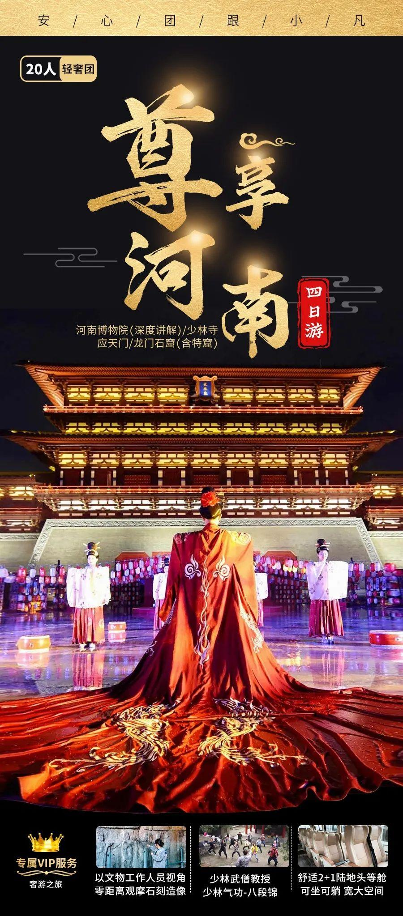  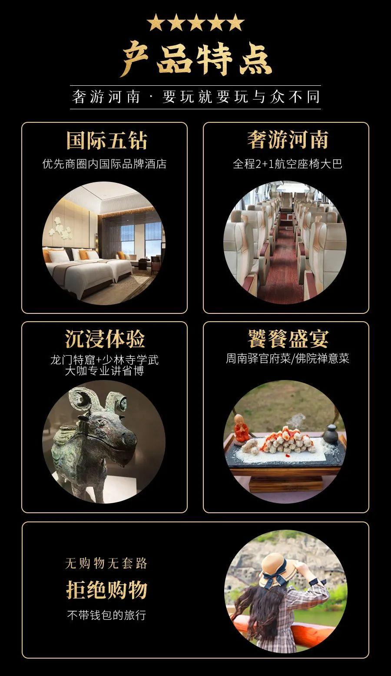  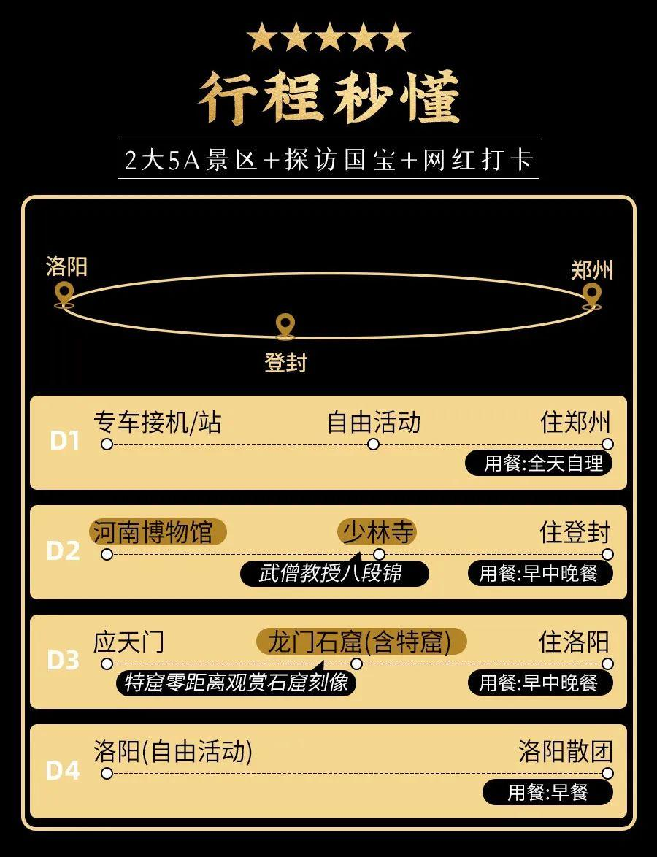  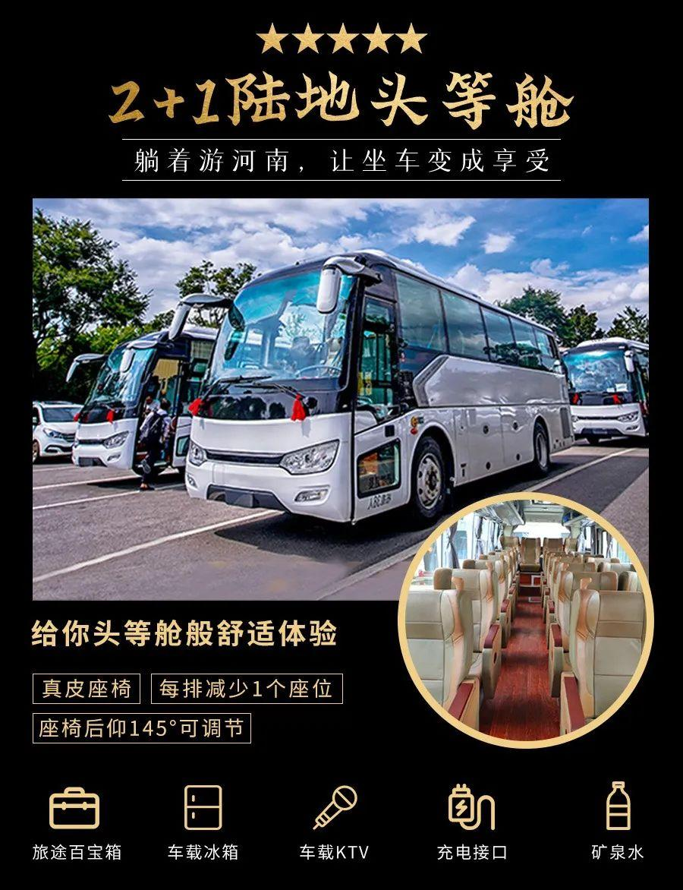  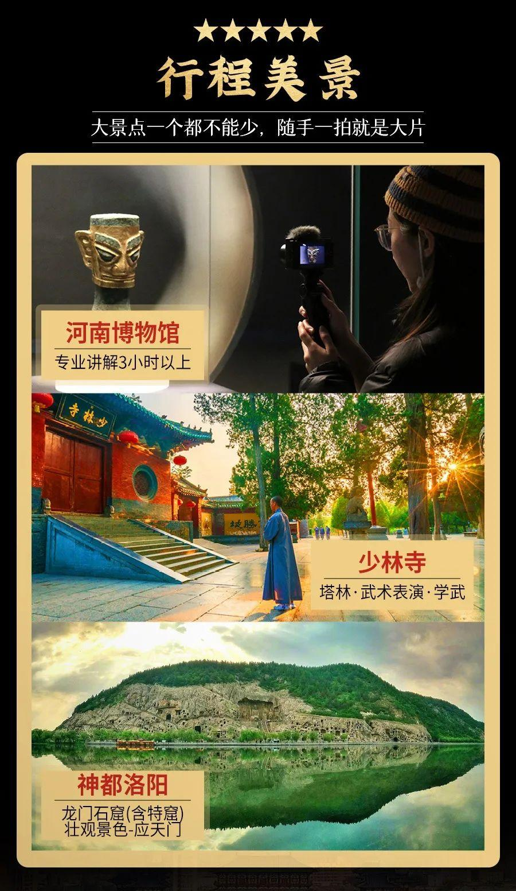  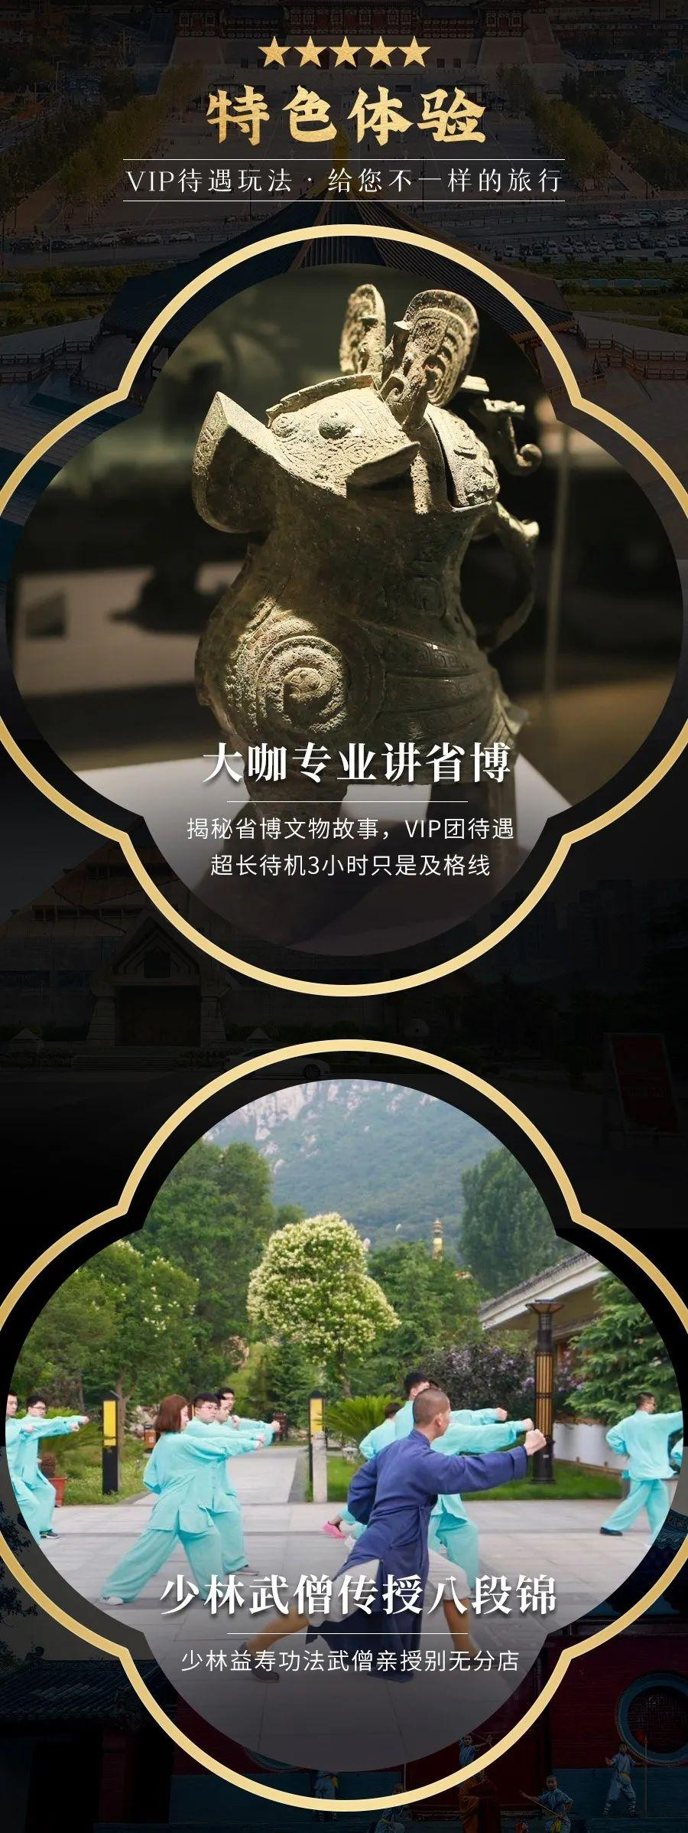  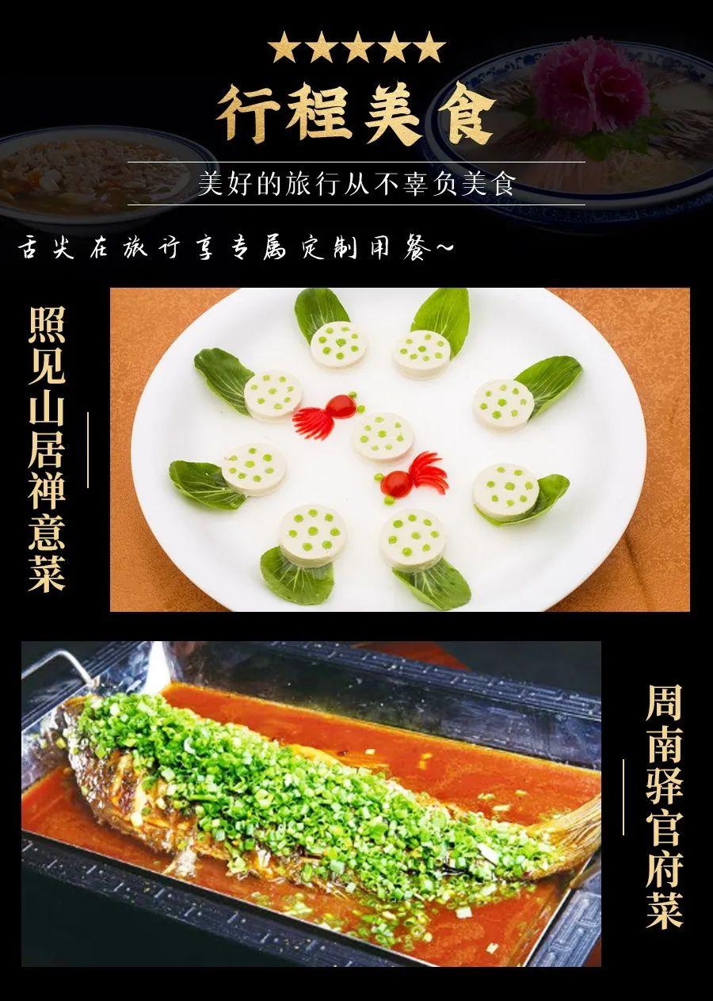  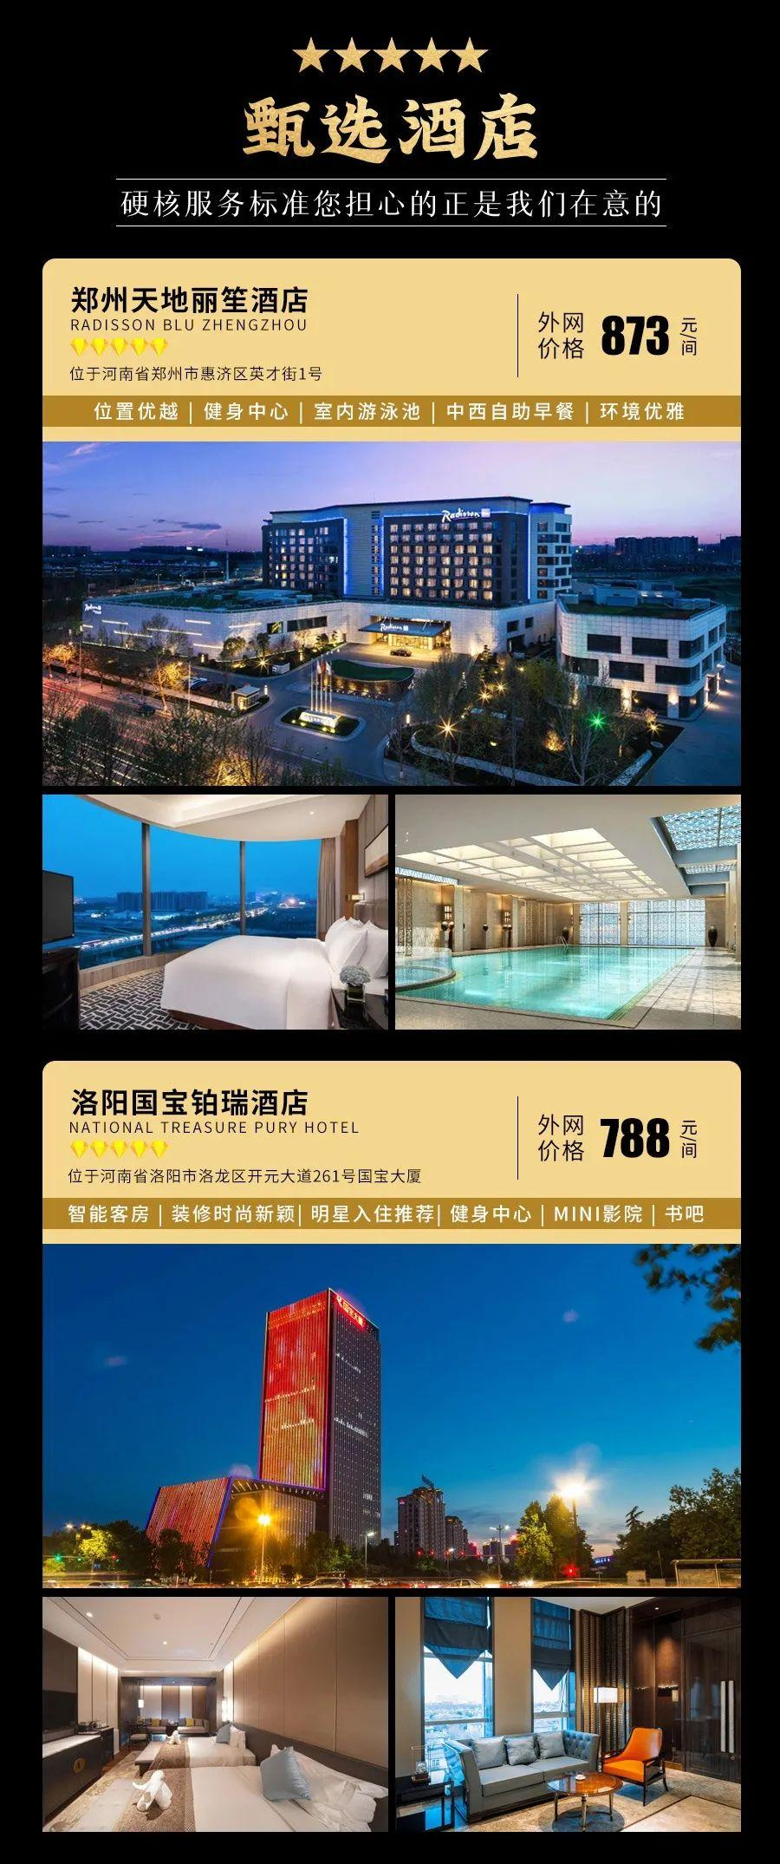  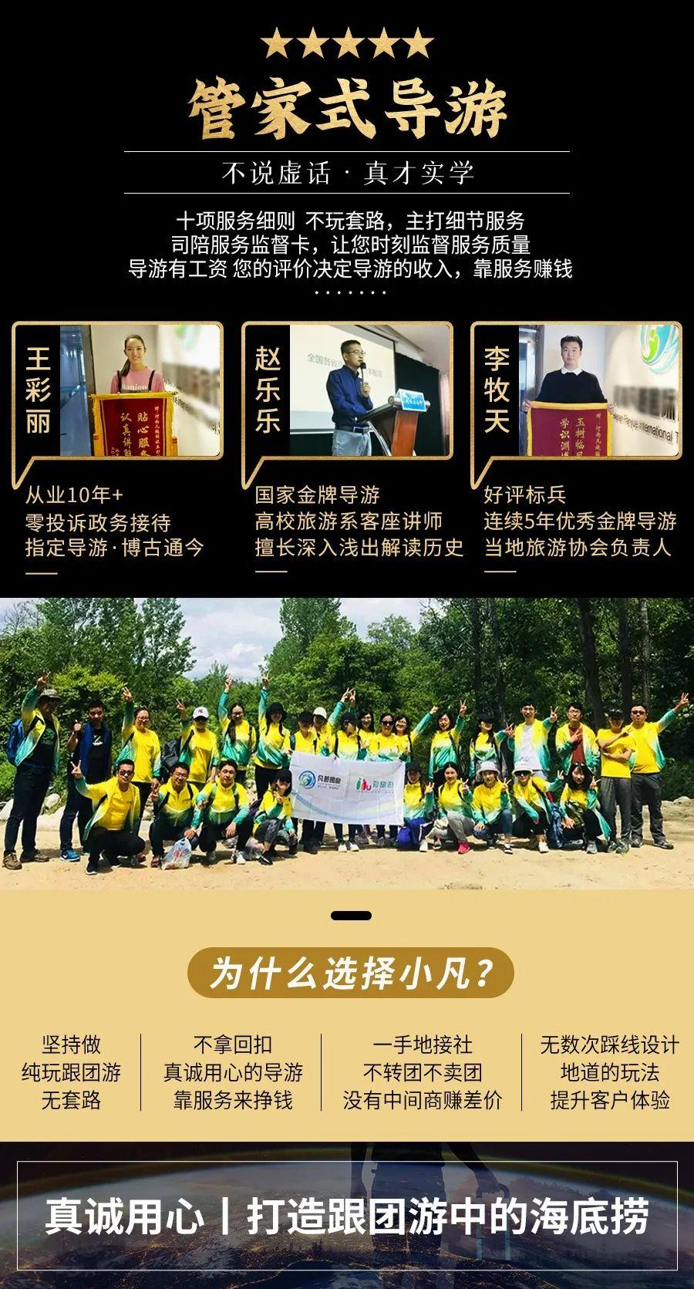
行程安排
D1
行程详情 | 上海/苏州-郑州，『宿：郑州』  根据始发地航班/火车出发时间游客自行前往当地机场/车站，乘机/火车抵达郑州，工作人员安排接机/站，乘车前往酒店入住。
用餐 | 早餐：敬请自理 午餐：敬请自理 晚餐：敬请自理
住宿 | 郑州五星酒店 参考酒店：郑州天地丽笙、郑州锦嘉酒店、郑州希尔顿等同级酒店 如遇参考酒店满房则改住其他同档次酒店，请知晓
D2
行程详情 | 郑州-登封『宿：登封』  08:30 于酒店内享用早餐
用餐 | 早餐：酒店内早餐； 午餐：餐标50元/人（萧记烩面） 晚餐：餐标100元/人（禅意菜）
住宿 | 登封五星酒店 参考酒店：登封锦鹏生态酒店、登封中州华鼎饭店等同级酒店等同级酒店 如遇参考酒店满房则改住其他同档次酒店，请知晓
D3
行程详情 | 洛阳『宿：洛阳』  08:30 于酒店内享用早餐
用餐 | 早餐：酒店内早餐； 午餐：唐宫迎宾宴 餐标50元/人 （主菜：官府扣肉带饼、招牌鲍汁全肘、如意香酥鸭、清蒸富贵鲈鲛、副菜 驿站宫保鸡、黑椒鲍菇牛柳、一品山珍连汤肉片、酸辣甜汁焗肉丝、时蔬：素烧青菜、上汤粉丝娃娃菜、汤：养生珍菌炖汤；主食：米饭、小馒头、精品番茄蛋面；茴香小油条配酱、 晚餐：周南驿官府菜 餐标100元/人
住宿 | 洛阳五钻酒店 参考酒店：洛阳国宝铂瑞酒店、洛阳万怡酒店、洛阳东山宾馆等同级酒店等同级酒店 如遇参考酒店满房则改住其他同档次酒店，请知晓
D4
行程详情 | 洛阳/郑州- 出发地  08:30 于酒店内享用早餐
用餐 | 早餐：酒店内早餐； 午餐：敬请自理； 晚餐：敬请自理；
住宿 | 无
费用说明
费用包含 | [往返交通]Round Traffic：大交通 上海-郑州，洛阳-上海往返机票（含机场建设费、燃油附加费）或高铁二等座。
费用不包含 | ■在不降低行程标准的情况下行程的前后顺序有可能调整，行程内的时间表仅供参考，时间点最终由导游安排为准！
其他说明
预订须知 | 一、门票退费政策：
温馨提示 | 一、为了您的旅途顺利，请注意延途须知：
退改规则 | 行程开始前7日以上退订收取退团损失团费的5%；
签证信息 | 无
报名材料 | 有效身份证件
保险信息 | 建议自行购买旅游人身意外险
保险信息 | 1.旅行社不接受未满十八周岁、不具备完全民事行为能力的未成年人单独参团，未成年人必须有成年人作为监护人陪伴方可参团。

